

**数据服务平台**

**数据汇总平台**

**操作手册v1.0**

**2016年5月10日**

|  |  |  |  |
| --- | --- | --- | --- |
| 版本 | 编写人 | 操作 | 时间 |
| v.1 | 许滔 | 创建 | 2016-05-10 |
|  |  |  |  |

目录

**1.** **前言** 4

**1.1.** **开发背景与目的** 4

**1.2.** **应用领域** 4

**1.3.** **功能简介** 4

**2.** **系统安装及启动** 7

**2.1.** **系统安装部署** 7

**2.2.** **系统的运行硬件** 7

**2.3.** **系统支持软件** 7

**3.** **阅读指南** 8

**3.1.** **手册目标** 8

**3.2.** **阅读与使用对象** 8

**3.3.** **注意事项** 8

**3.4.** **手册约定** 8

**4.** **操作说明** 9

**4.1.** **操作流程简介** 9

**4.2.** **数据服务平台操作** 9

**4.2.1. 平台登录** 9

**4.2.2. 数据源配置** 9

**4.2.3. 数据库操作** 13

**4.2.4. 服务配置** 13

**4.2.5. 用户管理** 22

**4.2.6. 服务发布** 25

**4.2.7. 服务列表** 33

**4.2.8. 黑名单管理** 36

**4.2.9. 日志管理** 36

**4.3.** **数据汇总平台操作** 42

**4.3.1. 说明** 42

**4.3.2. 功能模块** 42

**4.4.** **服务调用** 45

**5.** **错误处理** 48

**5.1.** **系统会出现的错误** 48

1. **前言**
   1. **开发背景与目的**

项目在各个城市铺开之后，城市之间的需求不一致，对接的数据不一致，后台的业务逻辑代码不可避免的需要在现场进行定制化的开发。开发工作量大，技术难度大等问题会造成产品交付的时间延后。一旦产品在不同的城市同时上线，交付难度会大大增加，会造成交付人员在现场加班加点工作赶进度，不仅开发出来的代码质量差，而且也会造成人力资源成本的浪费。针对各城市政府公开的数据，只能在各城市的产品上使用，不能与互联网接轨。

服务管理平台，从短期来看减少交付人员的工作量，提高代码质量，降低人力资源成本；长远来看政府的公开数据做成服务，接轨互联网，提供有偿服务，不仅增加了数据的利用率，而且促进公司收益的增加。

* 1. **应用领域**

服务是接口，将数据库中的数据封装供给前端页面调用的接口；管理是过程，服务配置与发布过程。数据是包括由数据对接系统直接对接的实时数据、对接之后经过处理的统计数据、空间数据以及直接调用外部系统进行显示的数据。服务的配置是通过可视化界面进行配置的方式，选择数据源，数据表或者直接输入SQL脚本，配置完毕后自动生成rest服务。发布是将配置完成的服务接口，在内部测试通过后，录入相关文档帮助信息，一键发布到数据汇总平台，在数据汇总平台中就能查看到这个接口服务的相关帮助信息。

* 1. **功能简介**

服务管理平台是一个开发者使用的平台，它能够通过可视化配置，自动生成接口服务，同时为了安全性和差异化服务，加入了接口权限控制功能，同时一键发布到数据汇总平台，并查看相关帮助文档，接口参数等信息。最后全程监控服务调用过程，记录相关日志服务信息，确保系统稳定，排查系统异常，同时提供相关接口调用统计分析数据。

服务的功能架构如下：

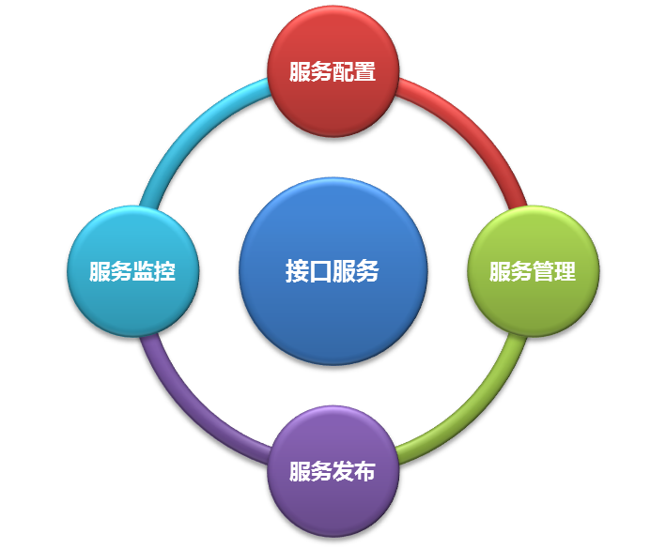

四个模块之间通过接口服务串联起来。

1. 首先需要进行服务配置，配置一个新的接口服务。
2. 然后进行服务管理（权限）模块的操作，无需授权就能访问的接口服务忽略此步骤。
3. 然后就是服务发布的操作，填写相关帮助信息后发布到数据汇总平台。

服务监控模块在配置、发布、调用过程中全程记录相关的日志流水。

按照功能进行划分，将服务管理平台功能进行如下划分：

1. 服务配置：接口通过配置方式生成，大大简化接口开发工作量，现场交付人员不需要会开发java代码只要掌握SQL就能配置。
2. 服务发布：提供了一个统一查看所有对外接口服务的平台，以及接口调用帮助文档。
3. 用户管理：增加接口访问的安全性，提供不同访问账户的差异化服务。
4. 服务监控：保障系统稳定运行，排查系统问题，分析接口访问情况。
5. 服务管理：管理当前系统提供的所有接口服务（包括空间服务）

|  |  |  |
| --- | --- | --- |
| **模块名称** | **功能名称** | **功能说明** |
| 数据源管理 | 数据源配置 | 配置内部服务需要使用到的数据源 |
| 数据库操作 | 在页面上执行数据库SQL，并在页面上显示执行完成后的结果 |
| 服务管理 | 新增服务 | 可视化配置接口服务，包括内部服务、外部服务以及GIS服务 |
| 发布服务 | 将服务发布到数据汇总平台，批量授权能访问服务的用户 |
| 服务总览 | 查看目前系统能够对外提供的所有服务信息 |
| 安全管理 | 用户管理 | 管理能够访问服务的账号，白名单设置，服务授权 |
| 黑名单管理 | 添加不能访问平台的IP地址与不能访问原因 |
| 日志管理 | 日志查询 | 查询访问情况日志 |
| 统计分析 | 统计分析访问服务的日志 |

1. **系统安装及启动**
   1. **系统安装部署**

详见平台部署安装手册。

* 1. **系统的运行硬件**

PC机一台（16G以上内存，128G硬盘以上）

* 1. **系统支持软件**

Windows或者Linux操作系统，tomcat7.0及以上，redis3.0及以上，chrome浏览器。

1. **阅读指南**
   1. **手册目标**

阅读本手册之后能对服务管理平台有一个清晰的认识，能知道平台包含的功能；能根据手册的操作说明操作平台；能根据手册中的错误处理，处理操作平台的过程中遇到的问题。使本手册成为学习使用平台的最好的教程。

* 1. **阅读与使用对象**

阅读对象是交互人员以及想了解平台的人员。使用对象需要根据功能会有一定的要求，配置内部服务的人员需要掌握SQL语句。

* 1. **注意事项**

使用服务管理平台的前提是按照平台部署与安装手册正确部署。如需要使用超级管理员以外的用户登录平台，需要按照权限管理系统使用手册配置用户的访问平台的权限，否则会导致部分功能模块不能访问。

* 1. **手册约定**

数据源：配置的服务的所在数据库；

超级管理员：cityadmin。

1. **操作说明**
   1. **操作流程简介**

服务管理平台的登录用户与用户的权限由权限管理系统分配，因此在运行服务管理系统时需要将权限管理系统同时运行。此处操作流程以超级管理用户为访问平台用户进行操作流程介绍。流程可以分为数据源的配置、服务的配置与发布、用户的创建以及日志的查询与统计。用户初次访问平台时需要配置数据源。

* 1. **数据服务平台操作**
     1. **平台登录**

登录是访问平台的门户，只有登录之后才能进入平台。登录页面的面板如下：

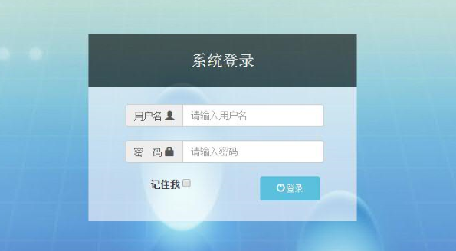

1. 登录页面

用户名、密码输入正确点击登录按钮或者键盘上按“Enter”键就能进入系统。

当用户名与密码输入不正确，错误提示区会显示“用户名或密码错误！”。正确输入登录用户信息，选中“记住我”复选框，保存用户的登录信息。在下次访问平台时就能跳过登录，直接进行服务配置等操作。“记住我”功能可保留20天用户的登录信息，20天之后就需要再次进行登录。如 “记住我”复选框不勾选，就只能保留30分钟登录信息。

* + 1. **数据源配置**

配置内部服务是需要选择数据源，数据源必须先配置好。登录之后进入配置数据源页面的流程是鼠标滑动到右上方的横向菜单数据源管理->弹出2级菜单->单击数据源配置菜单->数据源配置页面。

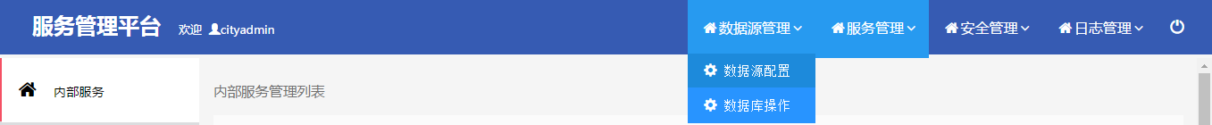

1. 数据源配置横向菜单

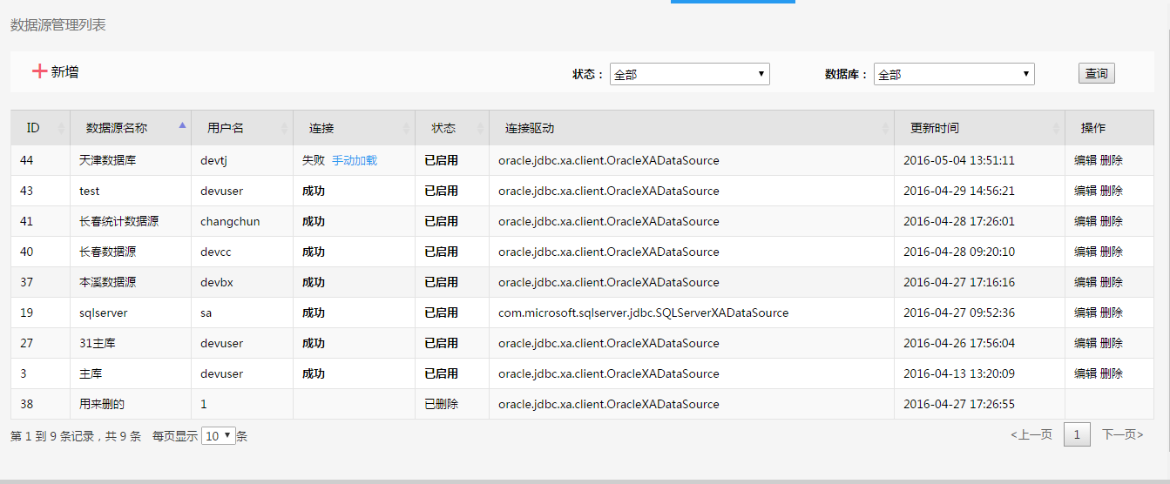

1. 数据源配置页面

数据源配置页面能从数据源展示列表中知道数据源的名称、登录数据源的用户名、连接状态等信息。

* + - 1. **数据源的查询**

数据源的查询功能，能根据数据源状态、数据库种类查询。数据源状态选项有三个，分别为全部、已启用与已删除；数据库种类目前只支持三种,分别为Oracle、SqlServer与MySql。数据源状态为已启用与数据库种类Oracle的查询条件组合，点击“查询”按钮显示的结果如下图所示：

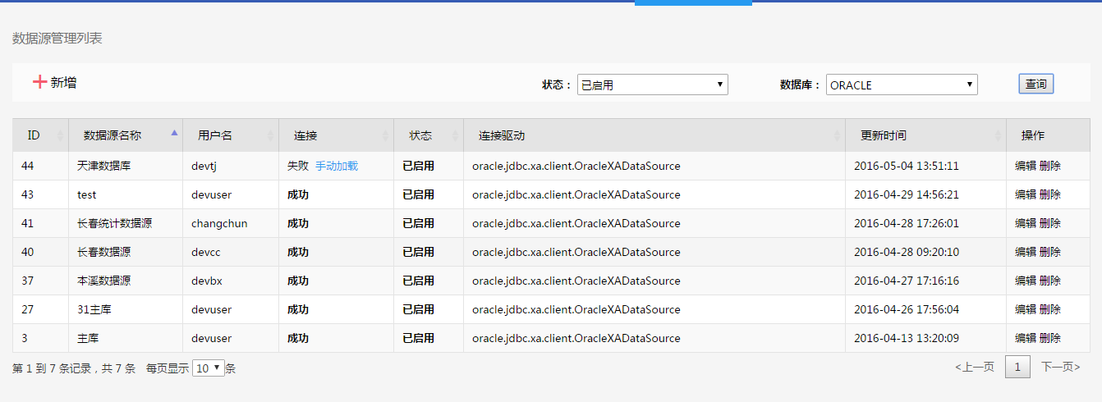

1. 数据源查询结果

图4-2-2-3上列表中数据眼名称为“天津数据库”的连接状态为失败，可以点击连接中的“手动加载”重新连接数据库，获取最新的连接状态。如果获取失败，会弹出“获取连接失败！”的提示信息，反之则会将连接的状态改为“成功”。

数据源列表提供分页查询显示，每页显示多少条数据可选择，如下图所示： 

1. 数据源列表条数信息

上图展示出当前页面显示的数据记录从第几条到第几条，以及当前查询条件下共几条数据，每页显示的数据。该查询条件下只有7条，只有一页。如果存在上一页数据可以点击“上一页”按钮查询上一页数据，否则“上一页”按钮变灰，“下一页”按钮跟“上一页”效果类似。

* + - 1. **数据源的新增**

点击按钮弹出新增页面

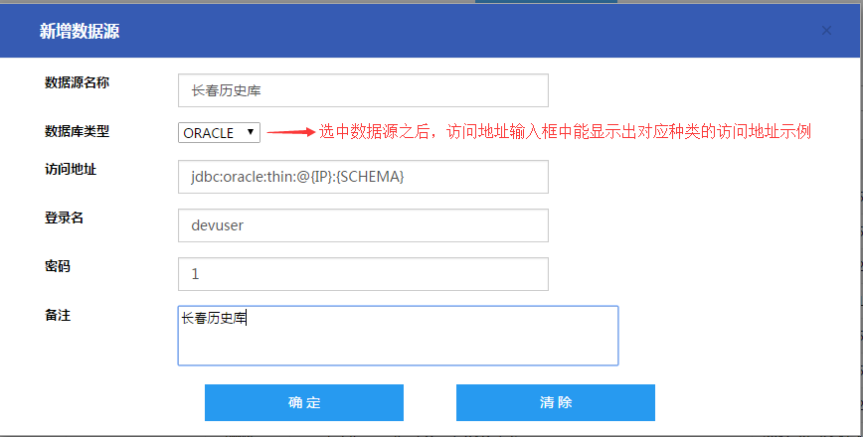

1. 新增页面

将访问地址的中的{IP}替换成数据库所在的服务器的IP：端口，如“10.6.10.151:1521”；将访问地址中的{SCHEMA}替换成数据库的服务service的名称，如devcd。

访问地址完整示例如下：

* Oracle：jdbc:oracle:thin:@10.6.10.151:1521:devcd
* SqlServer： jdbc:sqlserver://221.203.113.20:1433; DatabaseName=RICHWAY_SHZH_WATER
* MySql: jdbc:mysql:// 221.203.113.20:1433/ devcd?useUnicode=true&characterEncoding=utf-8

正确输入数据源的信息之后点击按钮，保存成功之后关闭对话框会在列表的第一条信息显示出刚新增的数据源。保存失败会弹出保存失败的错误信息。

点击按钮清除数据源的信息。

* + - 1. **数据源的编辑**

点击操作列中一行按钮，弹出编辑页面

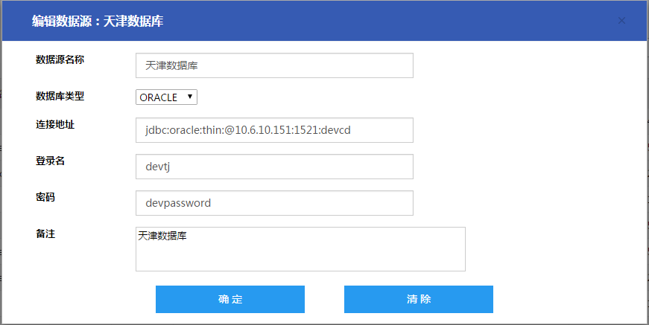

1. 编辑页面

正确输入数据源的信息之后点击按钮，保存成功之后关闭对话框会在列表的第一条信息显示出刚新增的数据源。保存失败会弹出保存失败的错误信息。

* + - 1. **数据源的删除**

点击操作列中一行 按钮，弹出如下提示

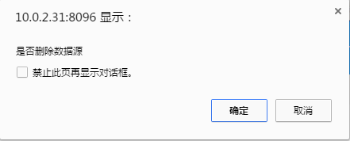

1. 删除数据源提示框

点击按钮后，删除数据源。如弹出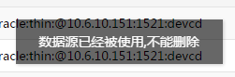的提示则表示数据源已经被使用，必须将使用的服务删除之后才能成功删除。

选中图4-2-2-3中的数据库名为test的数据源，进行删除操作，删除成功后会在列表中国显示出如下信息，其中数据源状态显示为“已删除”。

1. 数据源删除结果
   * 1. **数据库操作**

数据库操作的作用是配置好数据源之后就能在不用PL/SQL等连接数据库工具就能对数据库进行增、删、改、查等操作（数据源中配置的登录用户在数据库中是什么权限就能做什么）。

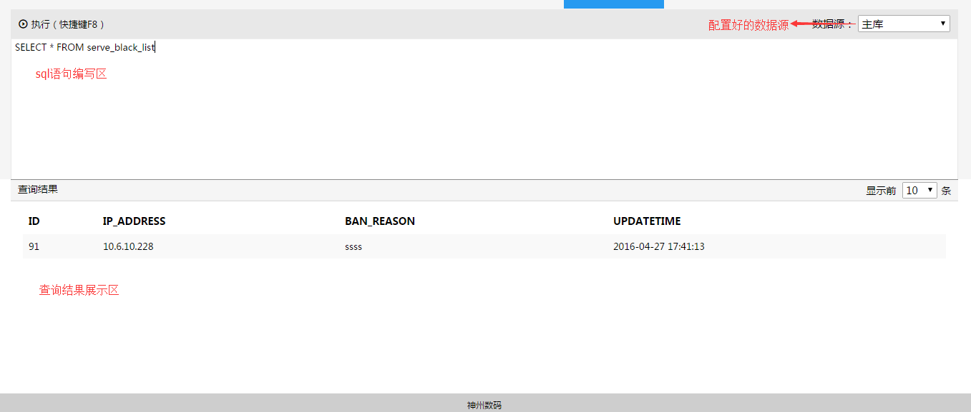

1. 数据库操作页面

从配置好的数据源中选择出数据源，然后在 sql编写区输入需要执行的sql语句。点击按钮或按快捷键F8执行sql语句。

* + 1. **服务配置**

服务配置根据服务类型分为三类，内部、外部、GIS。

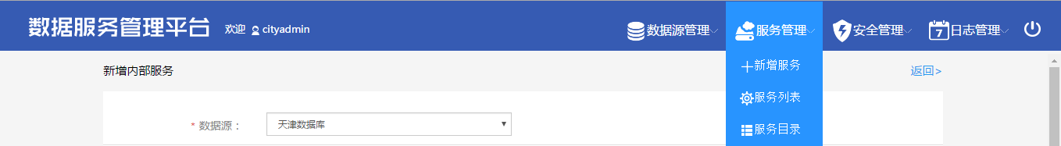

1. 数据源配置的菜单
   * + 1. **服务目录配置**

服务目录主要是对服务目录的增、删、改、查操作。目录配置的流程，如图4-2-4-1选中服务目录，单击弹出页面。

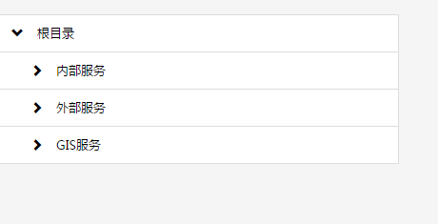

1. 服务目录

单击打开下级目录，单击收缩下级目录。

新增目录，根目录下不能新增目录，根目录下是三种服务类型组成的目录。三种基础目录下的任何一级目录都能新增下级目录。新增流程，选中除根目录之外的任意目录，然后点击目录最下方的按钮，弹出新增页面。输入相关信息后点击保存。

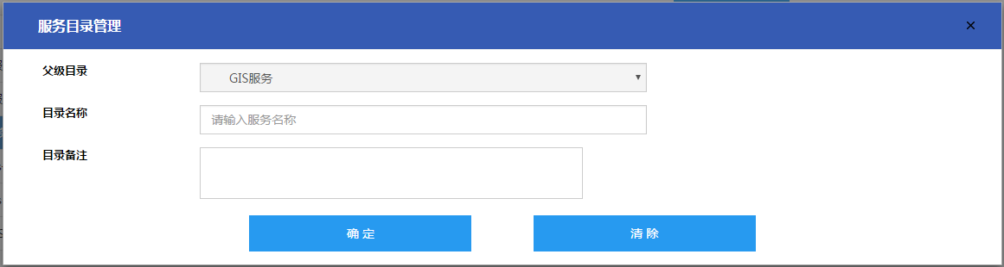

1. 目录新增页面

编辑目录，点击除根目录之外的目录，弹出当前目录的信息，对当前目录的名称与备注进行编辑。

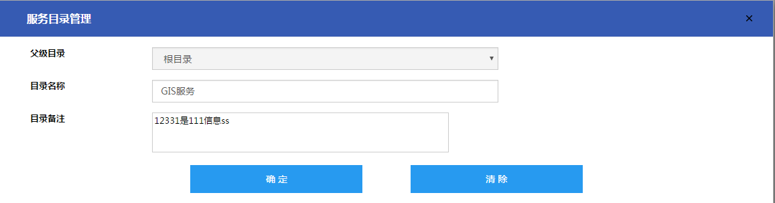

1. 目录编辑页面

目录删除，根目录、根目录的直接孩子节点不能进行删除；有孩子节点的目录也不能删除。删除前会弹出提示，点击“确定”按钮继续删除操作。

* + - 1. **内部服务配置**

内部服务配置通过可视化界面进行配置的方式，选择数据源，数据表或者直接输入SQL脚本，配置完毕后自动生成rest服务接口。

进入内部配置页面的流程，不是初次登录平台，登录页面之后就能进行配置；初次登录平台需要根据数据源新增配置数据源，然后才进行配置。从其他功能模块到新增内部服务流程，服务管理模块->新增服务->点击按钮->弹出新增页面。

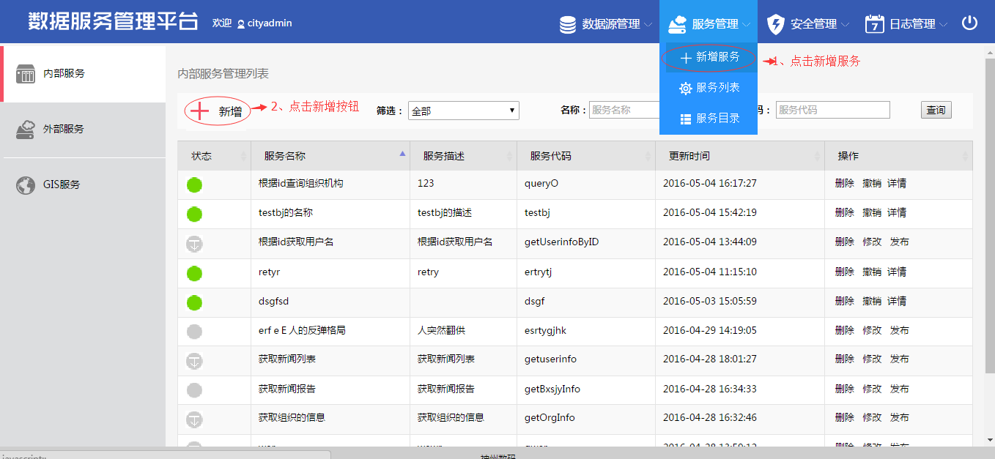

1. 服务新增列表页

进入配置页面之后，不想进行配置可以点击，返回新增列表页面。

新增页面首先输入服务的基础信息

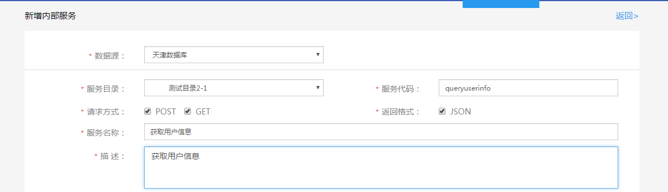

1. 服务基础信息

* 服务目录：服务所在的父目录
* 服务代码：服务的唯一标识位，访问服务调用的地址
* 请求方式：访问服务的方式
* 返回格式：目前只支持JSON格式

服务配置可以直接输入sql进行配置也能采用辅助配置帮助配置。辅助配置只支持单表的查询操作，不支持多表联合查询。多表操作请跳过辅助配置。

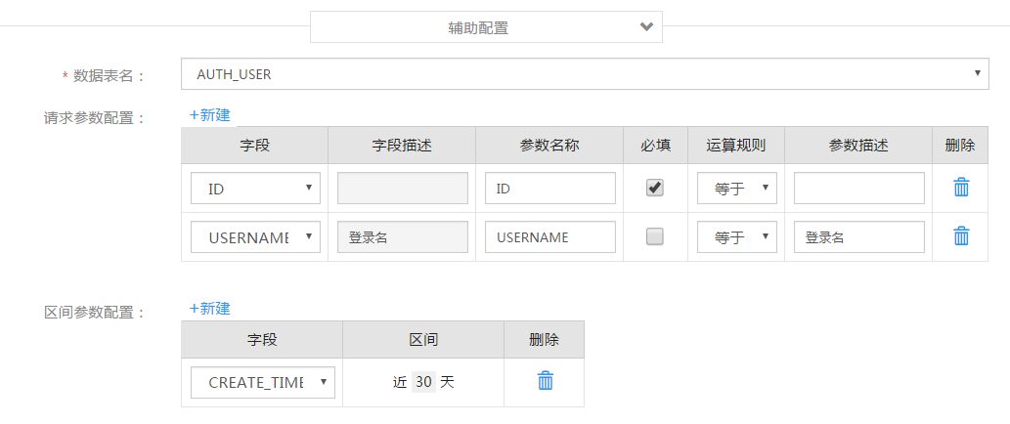

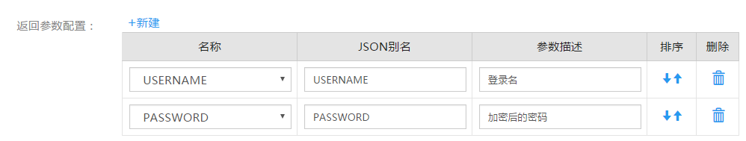

1. 服务辅助配置

数据表从数据表下拉框中选择。

请求参数配置，如果没有可跳过，有就点击请求参数列表上方的按钮。如上图。如不需要参数可以点击删除。

* 字段，会从数据库中读取出来，从下拉框中选择
* 字段描述，选择好字段后会从数据库中带出来，可以修改（服务发布以后可以在数据汇总平台中查看到）
* 参数名称，前端传过来的参数，会在数据汇总平台中显示
* 必填，表示在调用服务时，该参数必须传参，不传就不能正确返回结果,参数选择必填之后不会生成sql片段，生成时直接添加到sql语句中。
* 运算规则，大于、小于、等于三种。
* 参数描述，参数的备注，告知服务使用者该参数的意思与作用，会在数据汇总平台显示。

区间参数配置，只有时间字段才能进行配置，目前只支持最近某天到今天之间的数据查询配置。如不需要参数可以点击删除。

返回参数配置，服务输出的数据包含的字段。如果没有可跳过，有就点击请求参数列表上方的按钮。字段会从数据库中带出，只需从下拉框中选择即可。返回的参数名、JSON别名不能相同。JSON别名表示服务供给调用者查看的最终字段名，类似与sql语句的as后面的别名，会在数据汇总平台显示。参数描述，会用选择字段后带出字段的描述作为默认描述，也可进行修改。

配置完成后，点击按钮。会在下方显示出刚刚配置的详细结果。

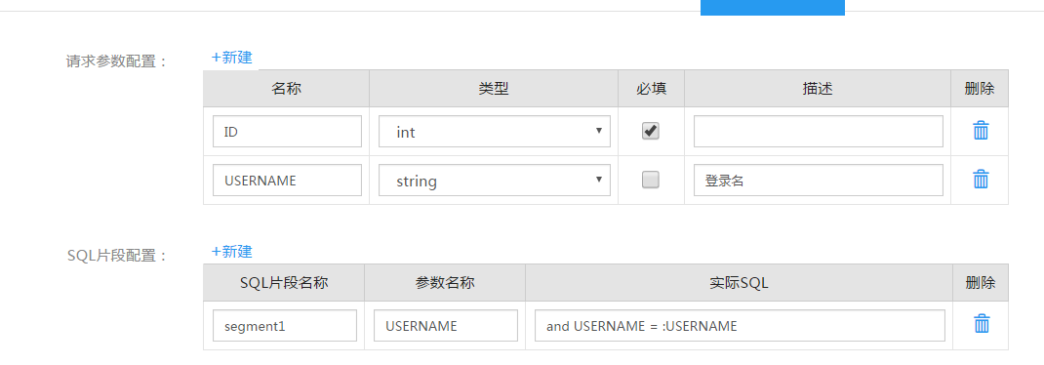

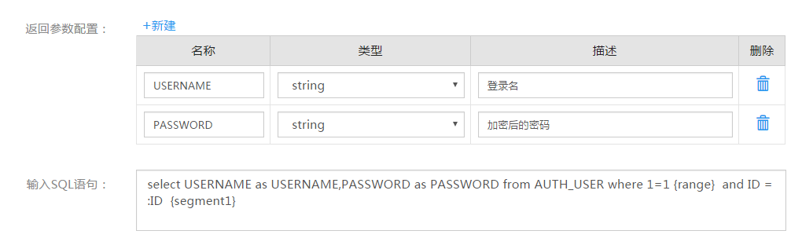

1. 辅助配置结果

辅助配置只进行了简单的配置，有些复杂的配置需要在上图进行详细的配置。比如辅助配置中请求参数不包括的参数。辅助配置中的请求参数与sql片段是一对多的关系。辅助配置中的请求参数的列表中的名称与sql片段配置中参数名称是相同的，是前台传入参数的名称。sql片段可以进行复杂配置如下图：

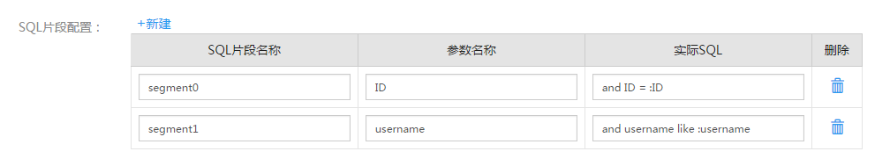

1. 复杂sql片段配置

sql片段是主要用于可变参数的配置，如上图的segment1。sql片段配置完成之后需要在sql语句输入框中的后面添加刚刚添加的sql片段名称，添加时需要将名称用“{}”括起来，如。Sql片段的名称不能为空与重名。

这里的sql片段也支持动态替换。eg:

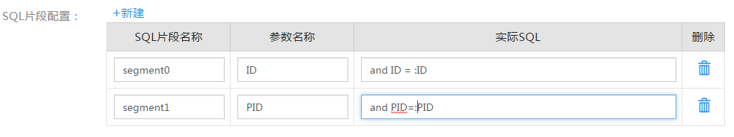

1. 动态sql片段

这里有两个参数，segment0与segment1 那么sql语句中就有where 1=1 {range} {segment0}{segment1}（这里segment1需要在输入sql语句栏中手动添加，{range}为时间区间），当调用服务 ……….?id=1&& PID =2请求时候，sql语句为where 1=1 {range} and ID=2 and PID=2这样替换，ID用PID的值。

输入sql语句框，可以在其中输入直接输入sql语句，输入完成之后，需要进行请求参数与返回参数的检查。

连接查询输入sql语句：SELECT u.username ,u.display_name AS displayName,u.remark FROM auth_user u LEFT JOIN auth_user_org org

ON u.id=org.user_id WHERE 1=1

输入完成之后回转去配置返回参数，“select”与 “FROM”之间是返回参数。获取的字段后面没有“as”，则字段名就为返回参数，如u.username，username即为返回参数；获取的字段后面有“as”,则“as”后面的别名为返回参数，如u.display_name AS displayName, displayName则为返回参数。以此规则返回参数配置的结果如下：

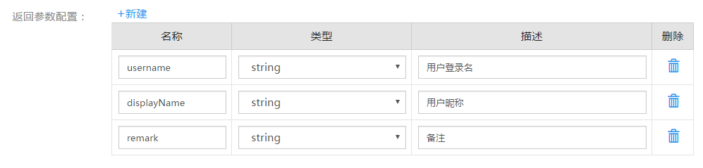

1. 连表查询返回参数配置结果

配置入参，入参有两种不同配置，必填与非必填参数。必填参数配置，此处用户的userId必填，在参数中配置添加“ID”,必填选上，需要在sql语句中加上“and u.ID=:userId”；非必填参数配置，采用sql片段配置。入参配置结果如下：

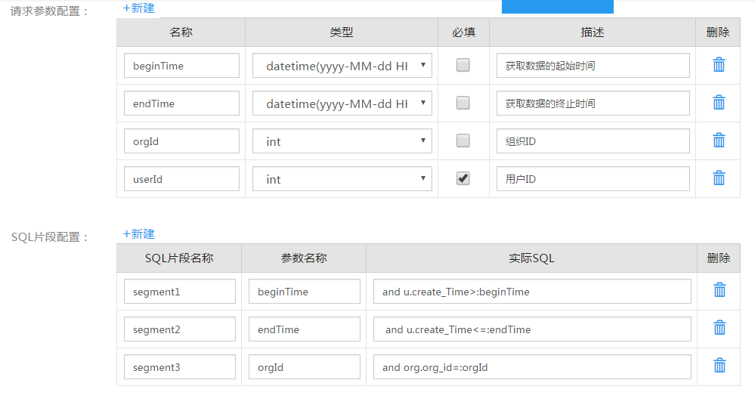

1. 连表查询入参配置结果

配置好入参，将sql片段加的名称按规则添加在sql中。



1. 连表查询配置完之后的sql

配置好之后点击保存。保存之后会在新增的列表中显示。

* + - 1. **外部服务配置**

外部服务配置，是将外部系统的服务引用进服务管理平台，让服务管理平台对其管理。

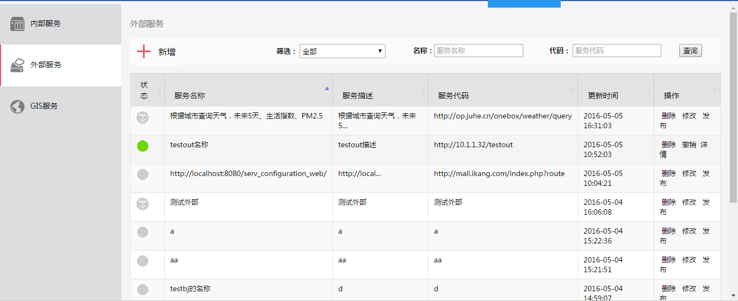

1. 外部服务配置列表

点击按钮弹出新增页面，首先进行外部系统基础信息的配置。此处以配置聚合为例。配置时首先选择服务目录，然后填写接口地址、接口名称、请求示例地址与描述等信息。

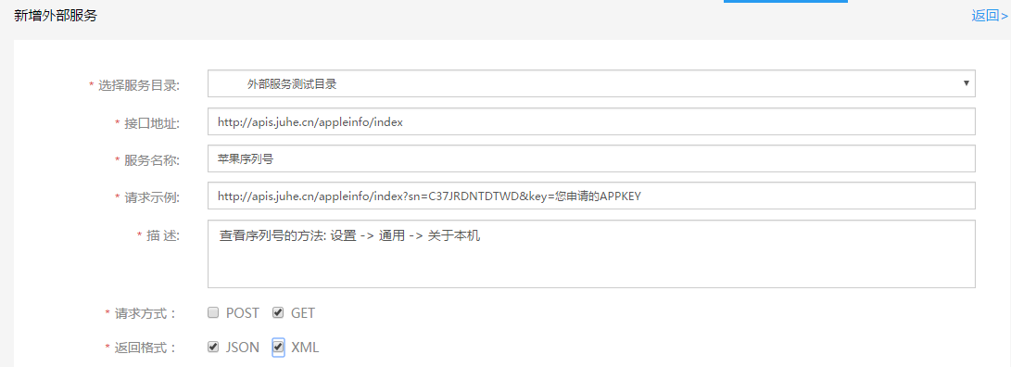

1. 外部服务配置基础信息

根据外部服务的请求参数与返回参数进行配置，这里的字段与内部服务配置相似，配置后可以在数据汇总平台看待，如下图

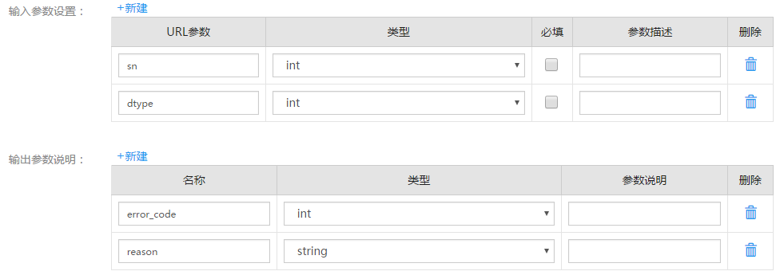

1. 外部服务配置参数信息

然后填写示例与其他与服务相关的信息如下图

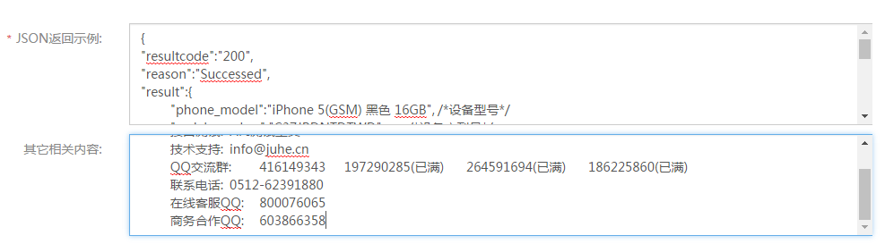

1. 外部服务配置示例与其他内容

配置好之后点击保存。保存之后会在新增的列表中显示。

* + - 1. **GIS服务配置**

GIS服务是GIS数据库提供给前端访问的服务，GIS服务配置是将GIS服务添加进平台将其进行管理。

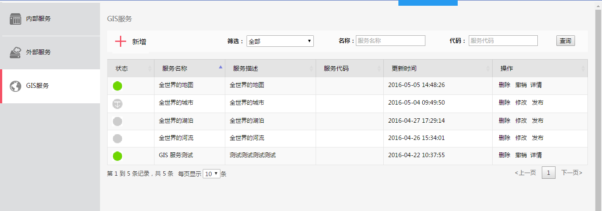

1. GIS服务配置列表

点击弹出GIS服务配置页面，先填写GIS服务的基础信息。

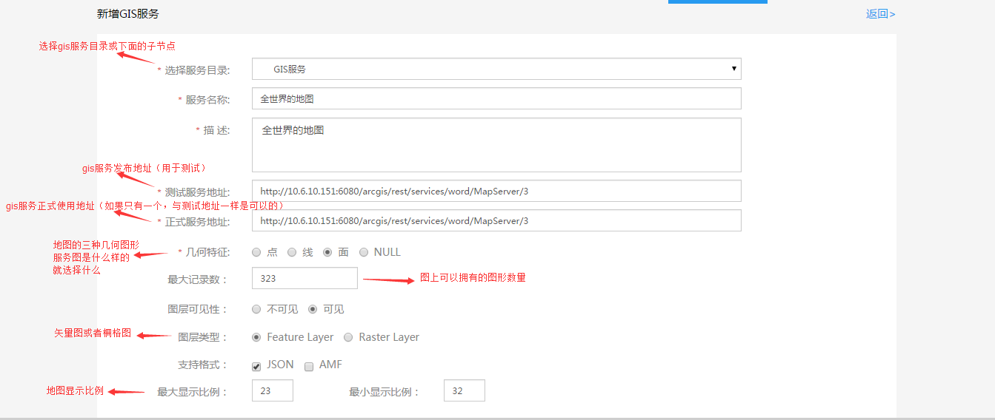

1. GIS服务配置基础信息

然后配置其他信息

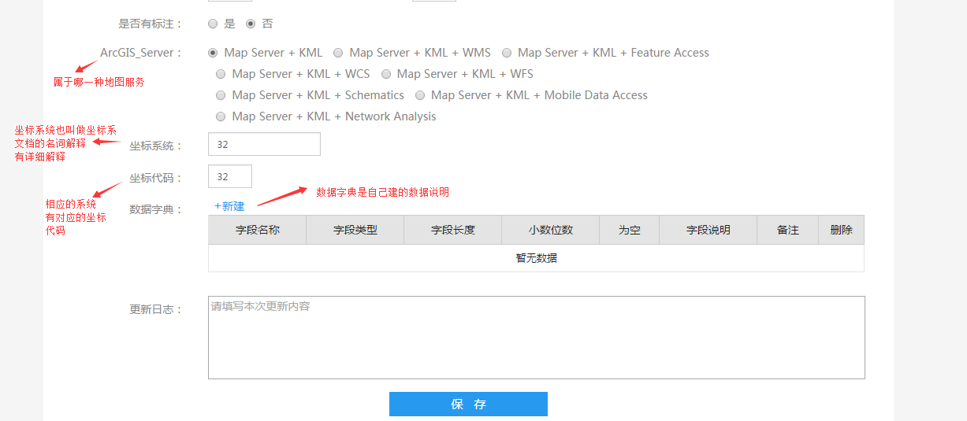

1. GIS服务配置其他信息

配置好之后点击保存。保存之后会在新增的列表中显示。

* + 1. **用户管理**

用户管理是安全管理模块下的子模块。服务管理平台能对用户进行增、删、改、查、授权等操作。这里的用户创建只能创建内部使用的用户，外网用户需要数据汇总平台注册。服务管理平台对内外网用户都能进行删、改、查、授权等操作。页面如4-2-5-1所示。

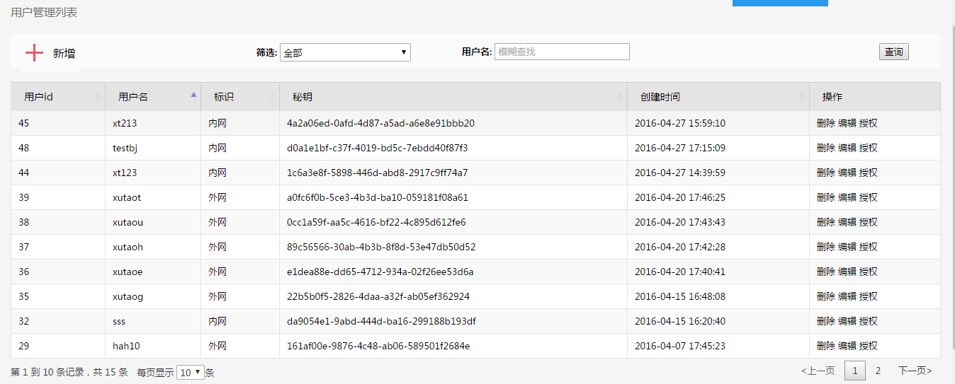

1. 用户管理列表
   * + 1. **用户新增**

点击弹出新增面板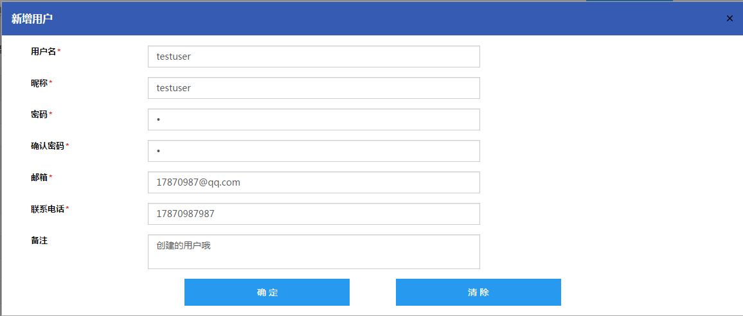

1. 用户管理新增面板

如上图所示正确输入信息后（用户名不能重复，重复后会弹出提示框），点击按钮保存。保存成功后列表中会显示刚刚保存的用户。点击按钮可以清除不需要的信息。

* + - 1. **用户编辑**

点击按钮弹出编辑面板

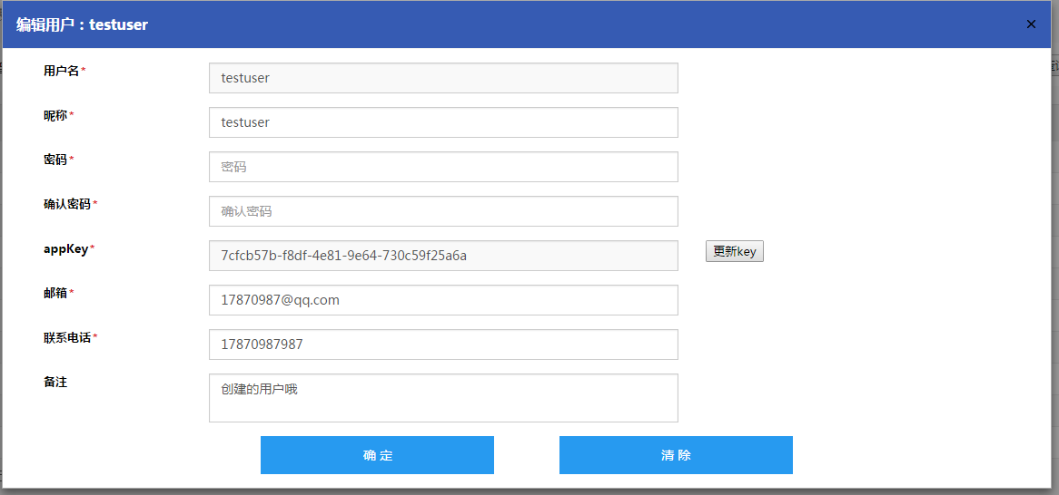

1. 用户管理编辑面板

如果不想修改密码，可以不填密码，需要修改密码才填写密码，appKey需进行单独更新，可以点击更新按钮更新appKey。输入需要更新的信息,点击保存刚刚编辑的信息。

* + - 1. **用户删除**

用户删除，找到需要删除的用户，点击按钮，弹出确认删除框，点击确定按钮确认删除。

* + - 1. **用户查询**

可根据用户的是否是内网与外网用户标识进行筛选，也可根据用户名进行模糊查询。模糊查询的规则是匹配规则是用户名的前面部分必须写对，如当不记得用户“cityadmin”时，可搜索“c”，搜索“i”搜索不出结果。

* + - 1. **用户授权**

用户对服务拥有两种权限，分别是查看与调用权限，对一个服务用户有调用服务的权限不一定有查看服务的权限，反之亦然。查看权限，服务发布后，用户访问数据汇总平台能查看到服务的详情。调用权限，服务发布后，用户对服务有使用的权限。

用户授权是批量设置用户能查看服务与能调用的服务。有两种设置方式，一是针对具体服务授权，二是针对目录进行授权。

选中某个用户，点击按钮，弹出用户授权面板。

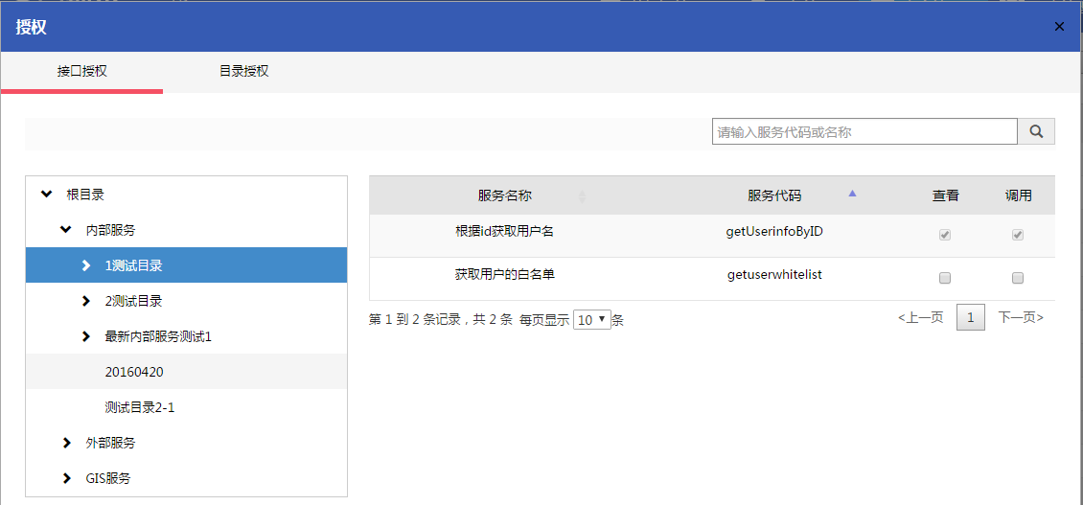

1. 用户授权面板

面板中的接口授权即服务授权，服务在发布时默认拥有查看或调用权限，就不能再次授权。查询服务，可根据面板左边树形导航菜单搜寻服务。点击左边的某个目录菜单，面板右边显示出此目录下的所有服务。当不知道服务所在的目录，可根据用户名与服务代码模糊查询。查询规则是匹配用户名与服务代码前部分，如查询服务代码为“getUserInfoById”的服务，可根据“get”查询。授权服务时，将对应服务中相应权限复选框勾选，当前用户对该服务已拥有访问或调用的权限。

目录授权，选中某个目录之后，对该目录授权之后下方，目录下方的所有服务都有相应的权限。弹出授权面板之后，点击出现目录授权面板。

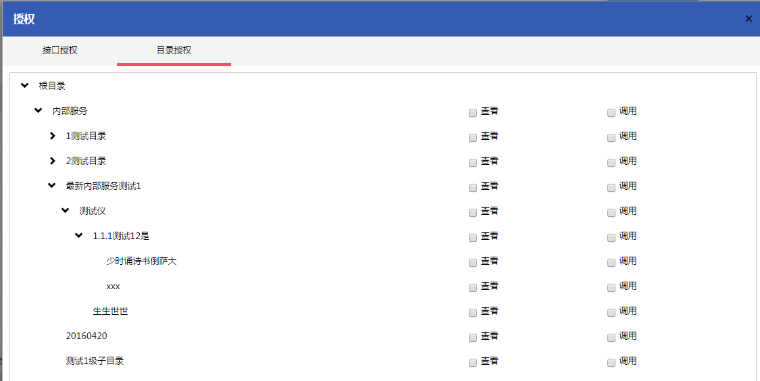

1. 用户授权面板

如对用户“test123”进行目录授权，如对“内部服务”下的所有服务都有查看权限，“2测试目录”下的所有服务都有调用权限，只需如下图进行配置。

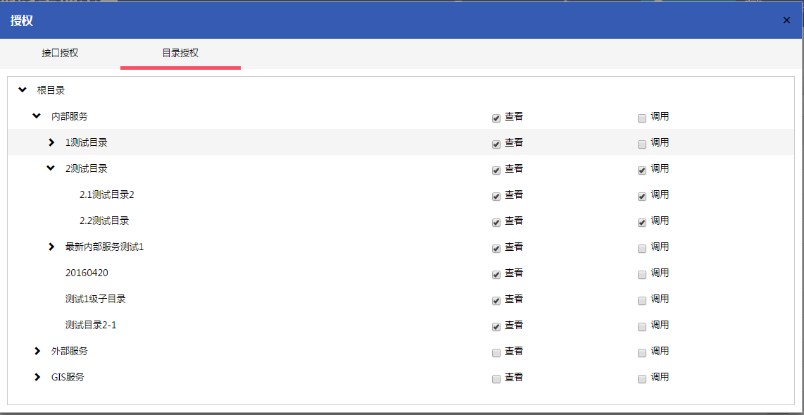

1. 用户授权示例
   * 1. **服务发布**

服务发布是将配置完成的服务接口，在内部测试通过后，录入相关文档帮助信息，一键发布到数据汇总平台，在数据汇总平台中就能查看到这个接口服务的相关帮助信息。根据服务类型，分三种，内部服务、GIS服务与外部服务发布。

服务发布可在新增服务的列表页或服务列表页，选中某服务点击“发布”按钮弹出发布页面进行发布。

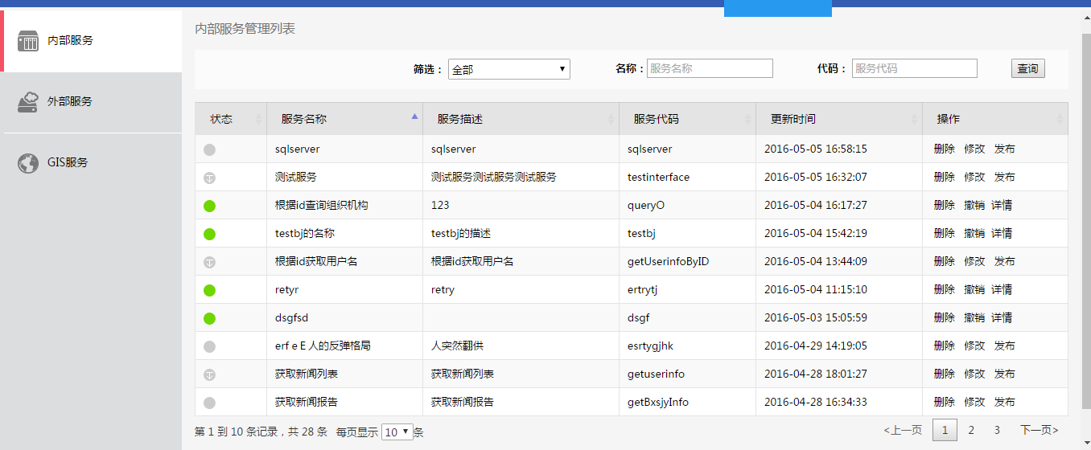

1. 服务列表页
   * + 1. **内部服务发布**

内部服务发布，是将配置的内部服务进行测试，授权之后一键将服务展示到数据汇总平台。

如图4-2-6-1，选中左边的内部服务菜单，右边列表则显示内部服务。然后点击按钮弹出内部服务发布面板。

首先能在面板中查看到服务基本信息

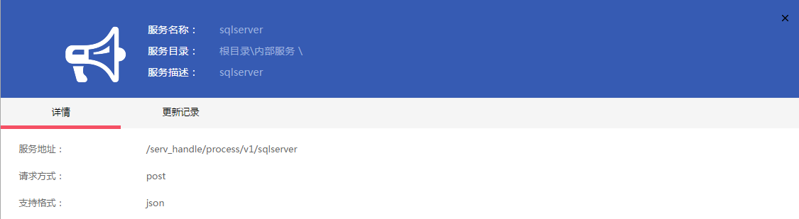

1. 内部服务发布基本信息展示

* 服务地址：访问服务的地址，需要在服务前面加上服务处理系统（serv_handle）所在服务器的IP地址与端口，如http://10.0.2.31:8089/serv_handle/process/v1/sqlservsq

然后配置访问的示例，校验请求参数与返回参数是否有误，如有误需关闭发布进入服务配置修改页面重新进行配置。示例地址编写如下：

* 不传参的示例地址：http://10.0.2.31:8089/serv_handle/process/v1/sqlservsq
* 单个参数的示例地址：http://10.0.2.31:8089/serv_handle/process/v1/sqlservsq？ID=1
* 多个参数的示例地址：http://10.0.2.31:8089/serv_handle/process/v1/sqlservsq？ID=1&tableName=RLGX_0001

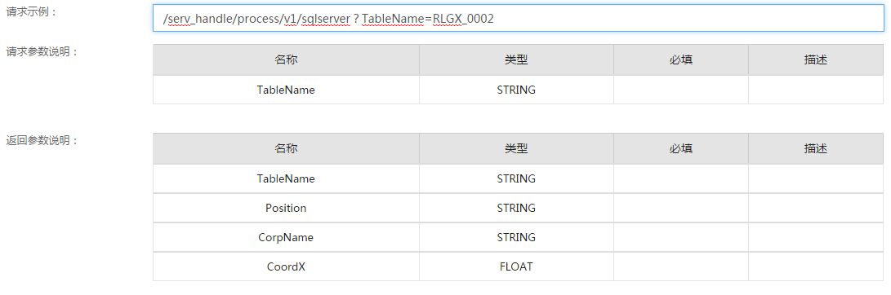

1. 内部服务发布示例地址与参数

生成JSON返回示例，点击按钮生成示例。JSON示例会在数据汇总平台展示。

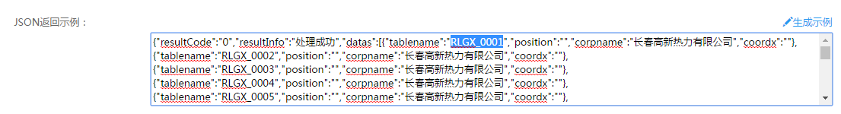

1. 内部服务发布示例内容

配置是否可查看该服务的权限，默认全部用户可查看。可查看该服务的权限是供给数据汇总平台展示使用，如果选择某些用户可查看该服务，在数据汇总平台展示时，只有配置的用户登录之后才能查看该服务的详细信息；如不选择用户，则表示全部用户可查看，在数据汇总平台任何用户都能查看该服务的详细信息。

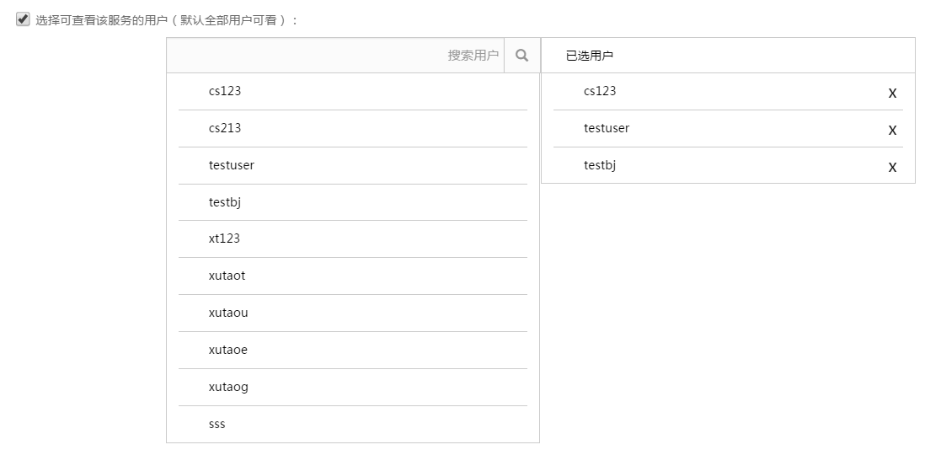

1. 内部服务发布可查看该服务的用户配置

如图4-2-6-5所示，若需要设置可查看该服务的用户，选中复选框，会出现可配置的用户列表，如只知道配置用户的起始字符，可进行模糊查询。

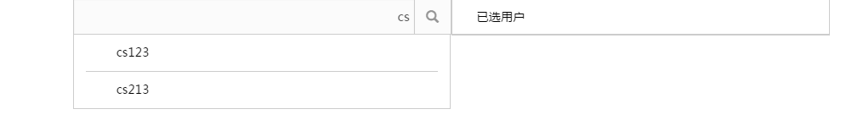

1. 内部服务发布可查看该服务模糊查询

设置可查看的用户，只需选中某个用户之后点击它，用户列表的右方会出现已选用户。点击用户后方的，删除可查用户。

配置可调用该服务的用户，默认全部用户可用。可调用的用户不一定能被查看，能被查看的用户不一定能被调用。调用是外部服务访问的权限。

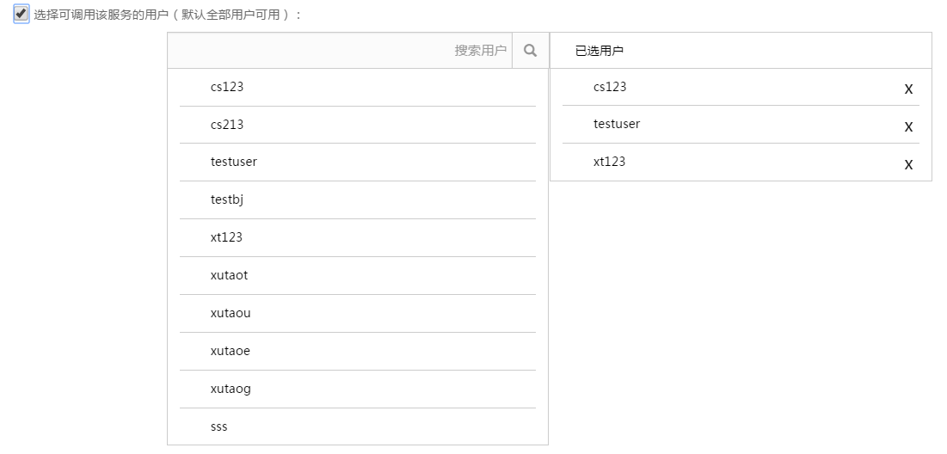

1. 内部服务发布调可用看该服务

配置该服务可调用的权限的流程跟配置可查看的流程一致。

配置可访问该服务的IP,默认全部可访问。如配置可访问该服务的IP,只有配置的IP才能访问访问该服务。

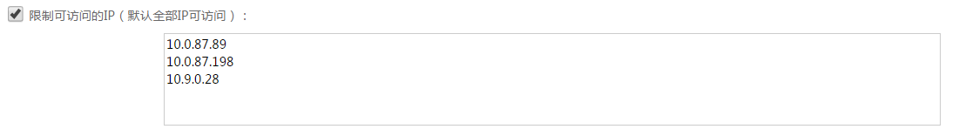

1. 内部服务发布可访问该用户的IP

配置可访问的IP，支持多个IP，配置多个IP时用“Enter”键隔开，如图4-2-6-7所示。

填写发布的备注与更新日志，如下图

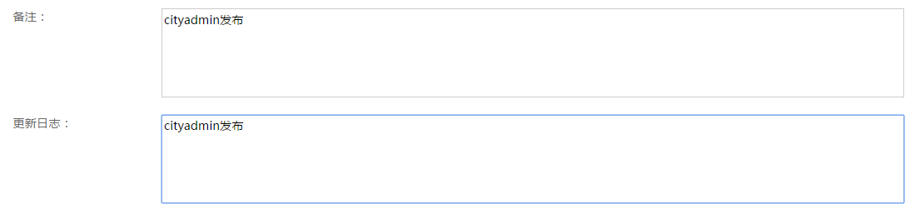

1. 内部服务发布备注与日志

更新日志供给数据汇总平台展示。

如配置好之后暂时不发布，可以点击按钮，保存发布的配置信息，如需立即发布则可点击按钮发布。发布完成后，就能在有权限下在数据汇总平台查看到该服务。

* + - 1. **外部服务发布**

外部服务发布流程与内部服务的发布流程类似。首先跳转到外部服务列表页。

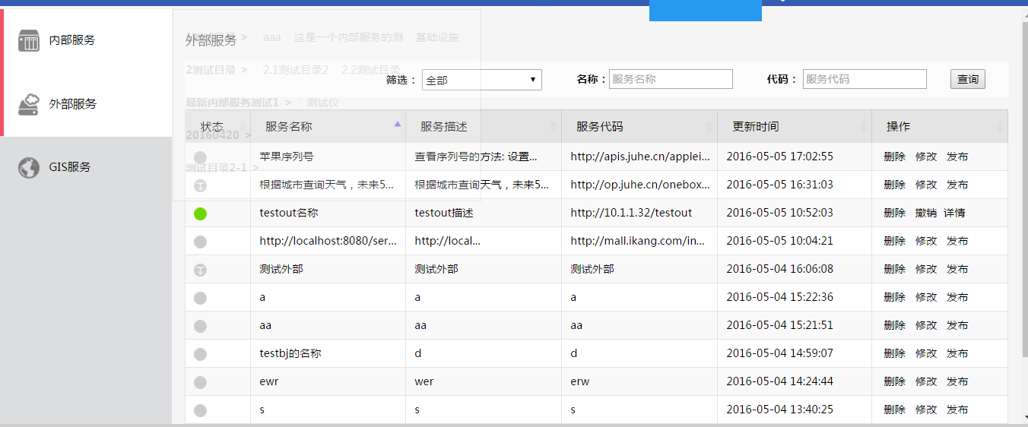

1. 外部服务列表

点击发布按钮，弹出外部服务发布面板。

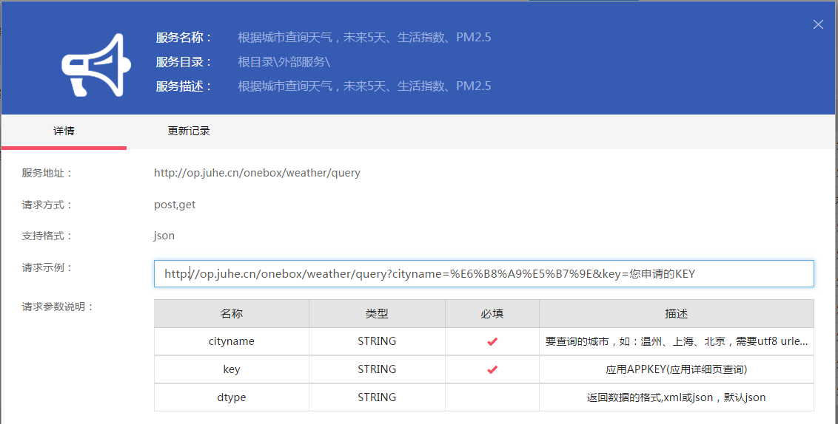

1. 外部服务发布基础信息展示

与内部服务基础信息基本类似。请求示例地址可不在此配置，可采用默认的示例地址。

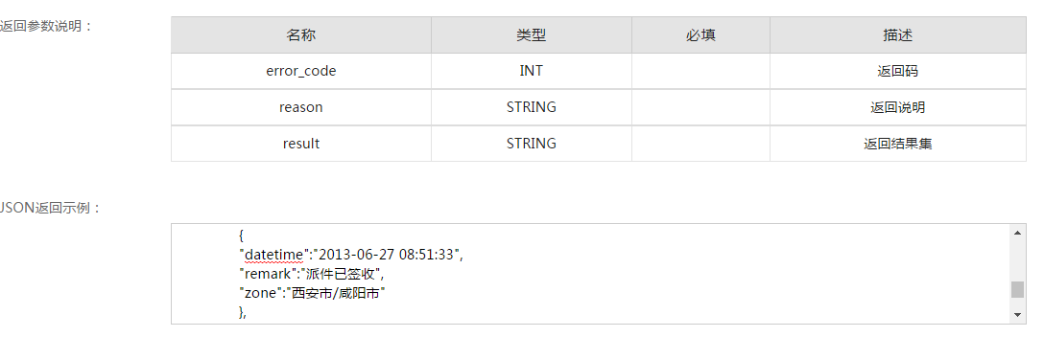

1. 外部服务发布返回参数与示例

校验返回参数，配置示例。外部服务支持xml示例与JSON示例，由外部服务配置决定，此服务只支持JSON。

配置可查看该服务的用户，默认全部用户可查看。配置流程与内部服务的配置一致。

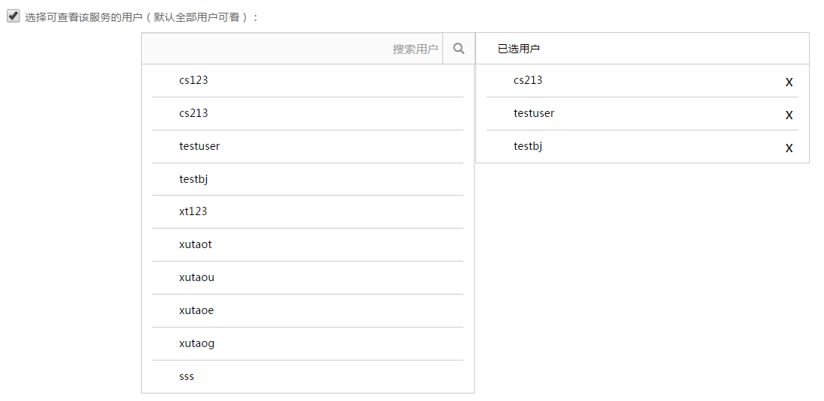

1. 外部服务发布可查看用户配置

外部服务是否能调用由外部服务自己决定，服务管理平台不能控制。

配置发布备注与更新日志。更新日志会在汇总平台上展示。

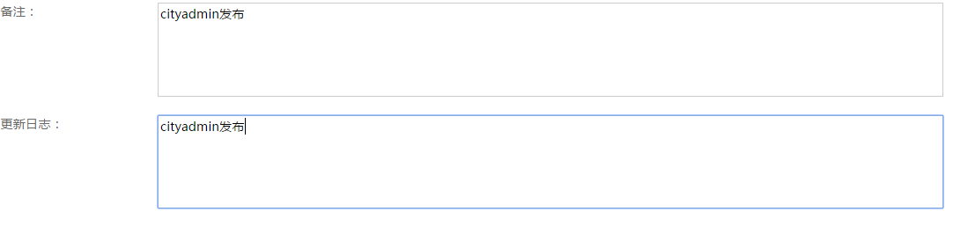

1. 外部服务发布备注与更新日志

如配置好之后暂时不发布，可以点击按钮，保存发布的配置信息，如需立即发布则可点击按钮发布。发布完成后，就能在有权限下在数据汇总平台查看到该服务。

* + - 1. **GIS服务发布**

GIS服务发布之后，数据汇总平台的任何用户都能查看其详细信息。能否访问由GIS服务本身决定，服务管理平台不能控制。

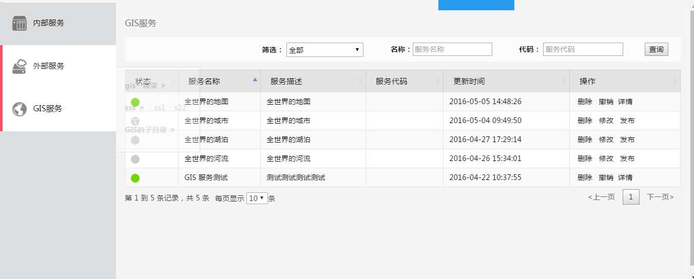

1. GIS服务发布列表

点击发布按钮弹出发布面板，查看配置的详细信息。

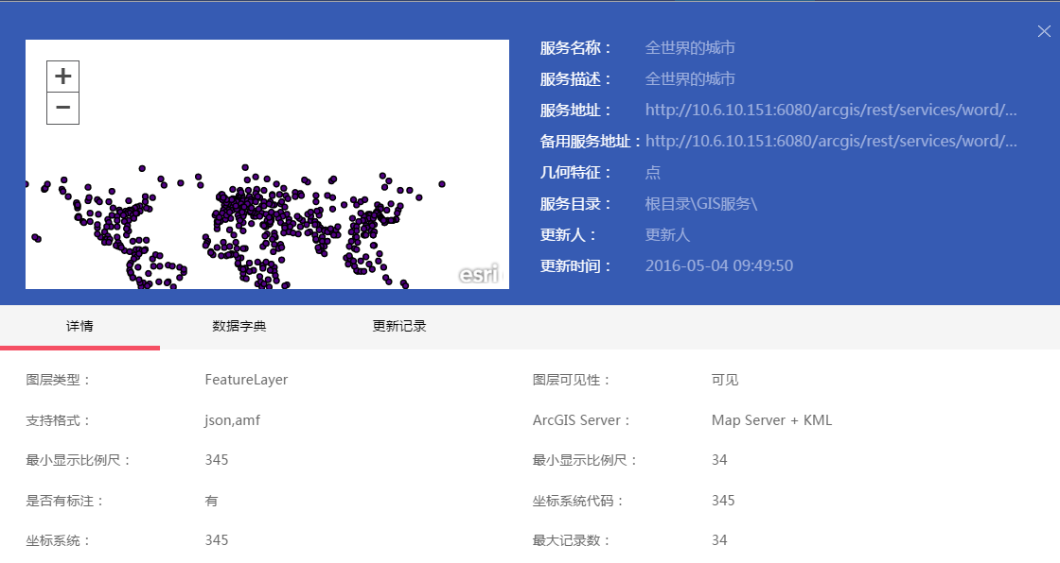

1. GIS服务发布基础信息

配置更新日志。



1. GIS服务发布更新日志

如配置好之后暂时不发布，可以点击按钮，保存发布的配置信息，如需立即发布则可点击按钮发布。发布完成后，就能在有权限下在数据汇总平台查看到该服务。

* + 1. **服务列表**

服务列表，显示每种类型有哪些服务且提供操作入口。操作包括删除服务、修改服务配置、发布服务、发布服务之后撤销发布、发布之后查看服务详情。其中发布服务参见服务发布操作流程。三种服务的操作流程一致，此处以内部服务为例。

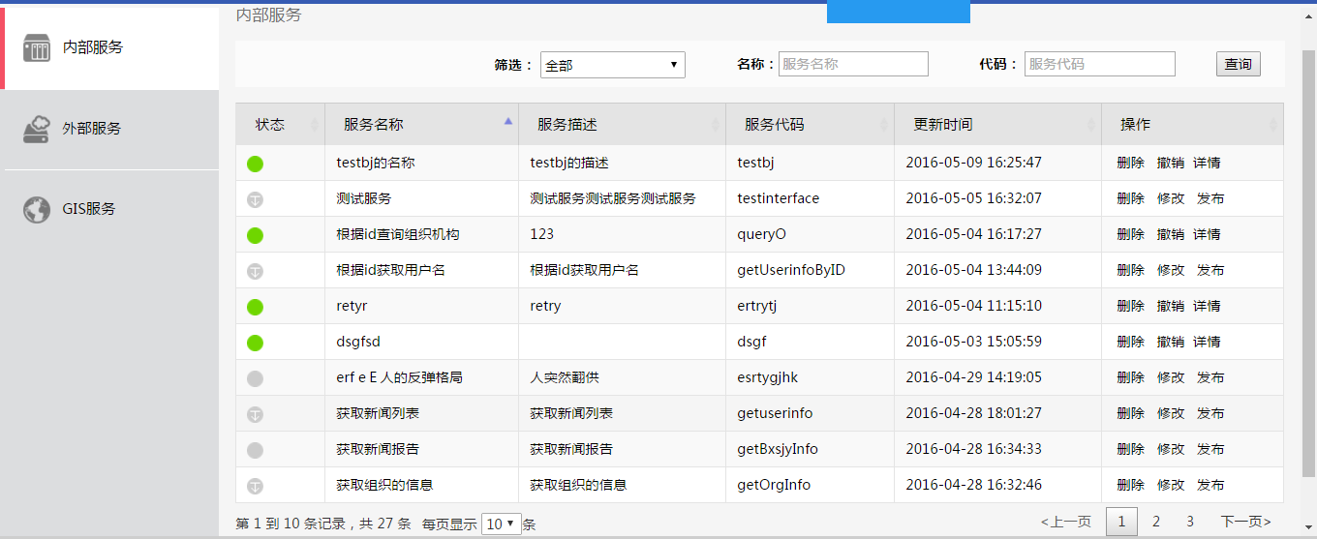

1. 服务查询框

列表中服务状态介绍：

* ：服务已发布
* ：服务未发布
*  ：服务已创建
  + - 1. **服务查询**

服务查询支持按照服务的状态、名称、代码等条件查询。服务状态从筛选中选择。



1. 服务查询框

名称与代码支持模糊查询，规则是首字符匹配。如下图

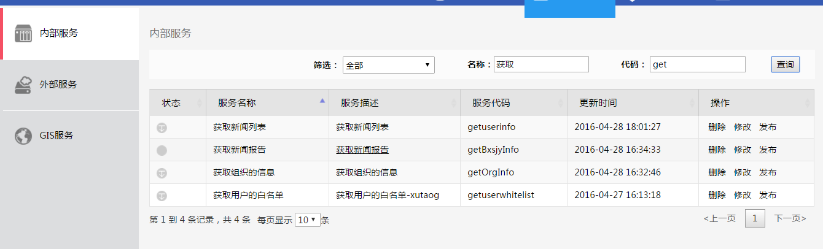

1. 服务查询结果

左边的目录树，只支持三级目录。查询也可用目录树查询，知道某服务在某目录下可鼠标滑动到左边目录树，查询目录。如知道服务在内部服务->实时态势->基础设施下。

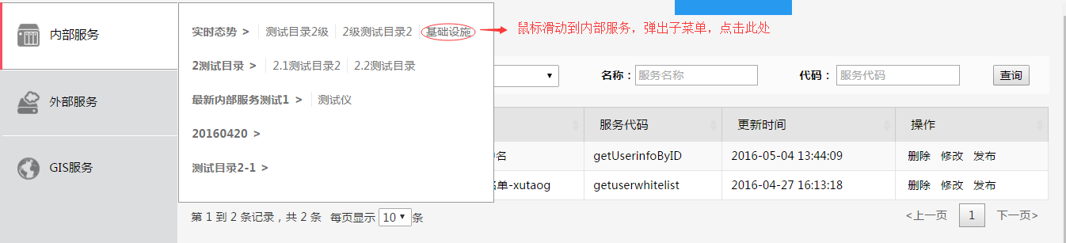

1. 服务目录树查询
   * + 1. **服务删除**

删除操作，选择需要删除的服务，点击按钮，弹出确认删除框，确认之后删除，删除之后，服务从列表中消失。

* + - 1. **服务配置修改**

服务配置修改，在服务发布之后不能修改，发布之后只能撤销发布才能修改。修改配置的流程是点击按钮，跳转到相应的修改页面。然后按照配置相应的配置流程进行修改。

* + - 1. **服务发布撤销**

服务出发布撤销流程，选中已发布的服务，已发布服务，点击撤销按钮弹是否撤销发布的确认，点击确定，然后服务的状态就变为未发布,所有服务都必须是在已撤销发布的状态下才能修改信息。且服务已置于列表最上方。

* + - 1. **服务详情查看**

服务的详情，只有已发布的服务才能查看。点击详情按钮，可看到服务的发布的详情信息与更新记录。

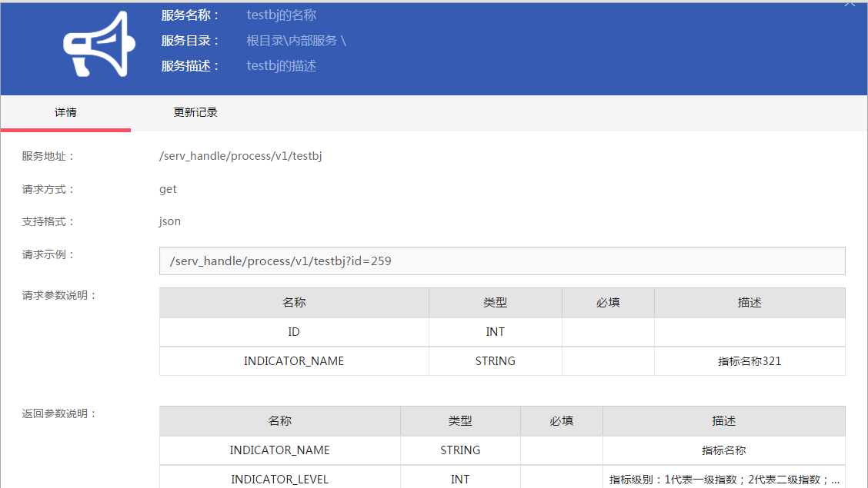

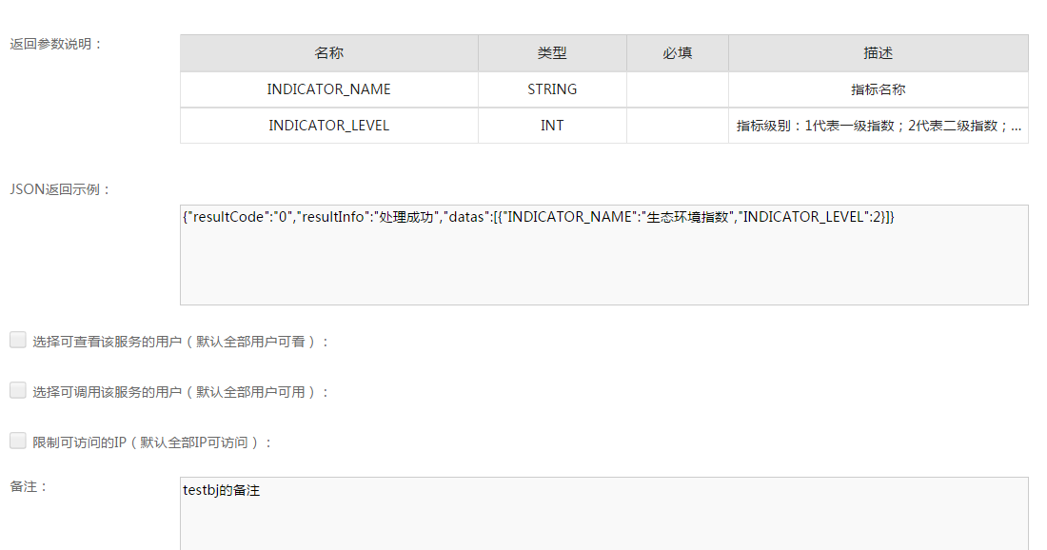

1. 服务详情页面

点击更新记录查看服务的更新记录

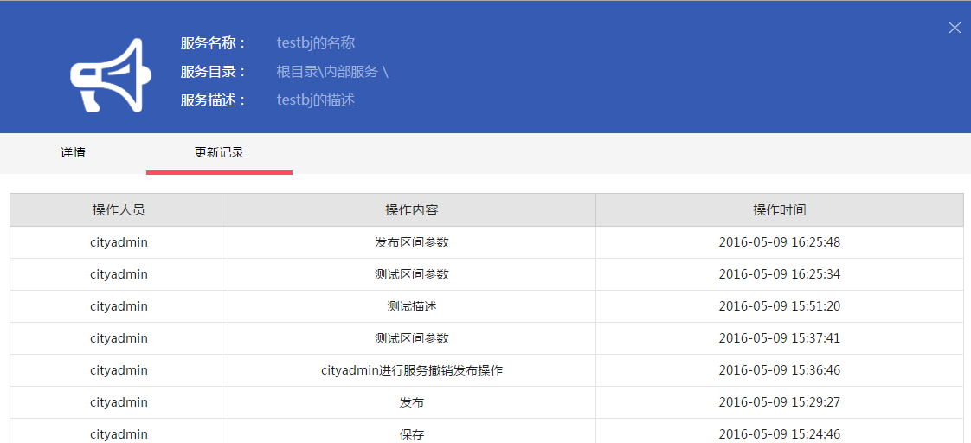

1. 服务更新记录
   * 1. **黑名单管理**

黑名单管理是安全管理的子模块。黑名单中出现的IP地址，不能进行接口访问。

黑名单管理，主要是对黑名单的添加、删除、展示。

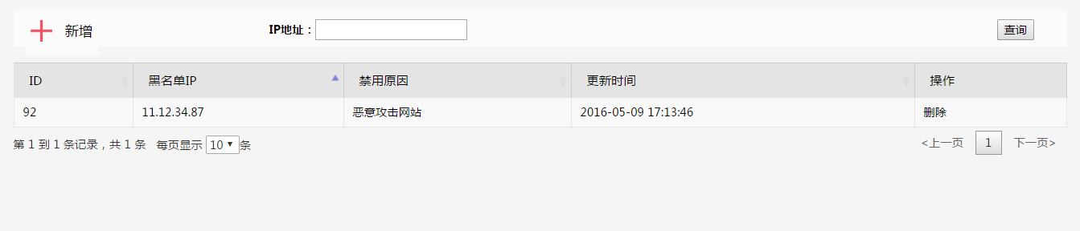

1. 黑名单列表

如发现有危害的IP地址，点击按钮弹出黑名单新增面板。输入信息后，点击保存按钮。黑名单保存成功之后，会在列表出现。会在一段时间后用该IP地址接口就做了限制。

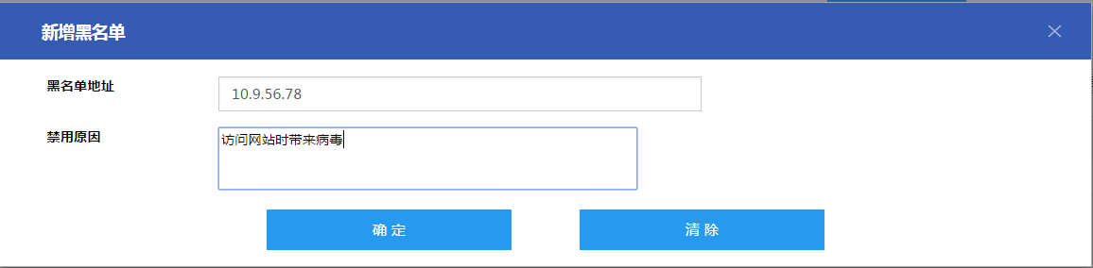

1. 黑名单新增

当排除危害之后，需要删除对应的IP地址时，需要只需选中该IP，点击按钮弹出确认框，点击确认，删除完之后从列表中消失。取消限制该IP访问接口。

* + 1. **日志管理**

日志管理是针对用户调用内部服务形成的访问日志，外部服务与GIS服务的访问情况，服务管理平台不能统计。日志管理功能包括日志查询与日志统计。

* + - 1. **日志查询**

日志查询，展示访问日志的列表。

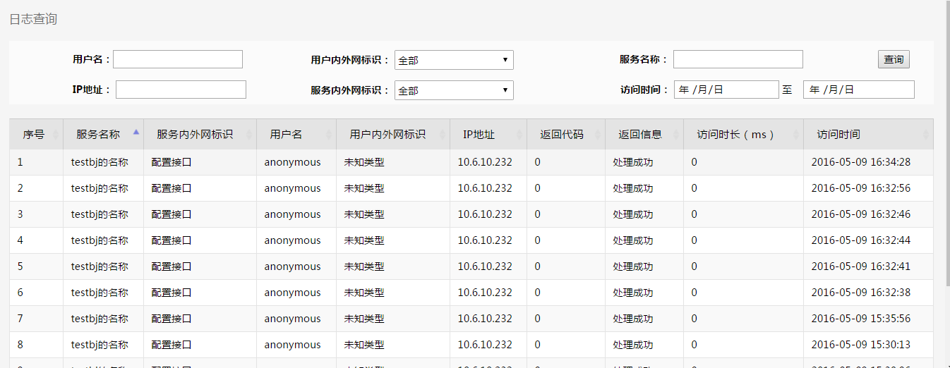

1. 日志查询列表

日志查询，用户名与服务名称支持大小写敏感的模糊查询。访问时间查询查询是起始时间至终止时间之间的服务。

* + - 1. **日志统计**

日志统计分三类，包括总体、服务调用、用户调用统计。

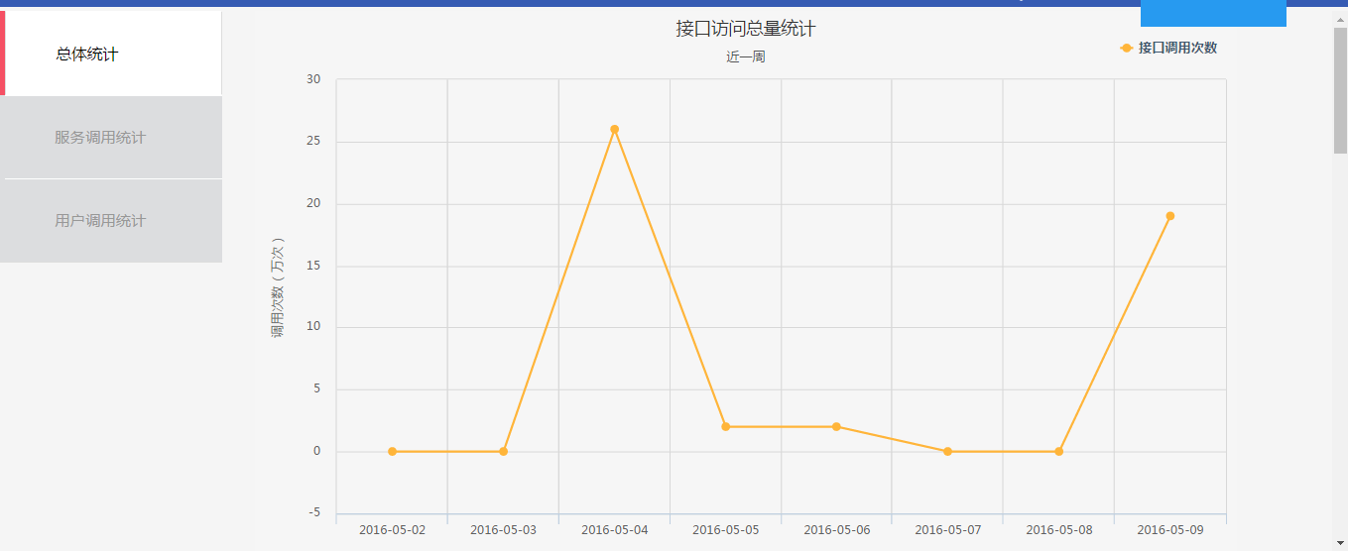

1. 服务统计

总体统计，包括接口近一周访问总量，服务接口近一周调用次数top12，用户近一个月调用次数top10与IP地址访问top5。

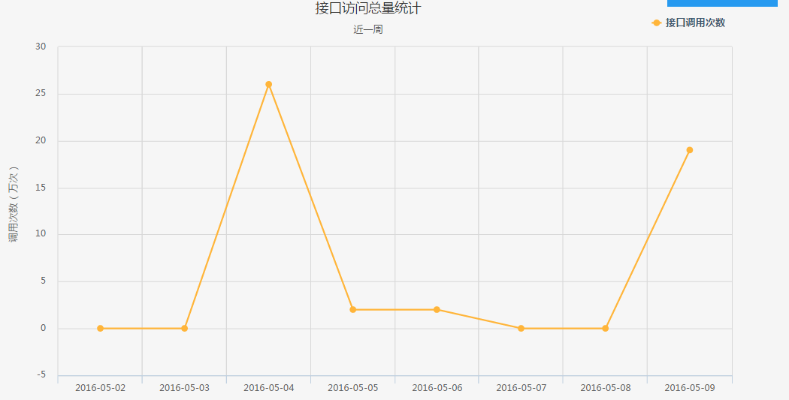

1. 接口近一周访问总量

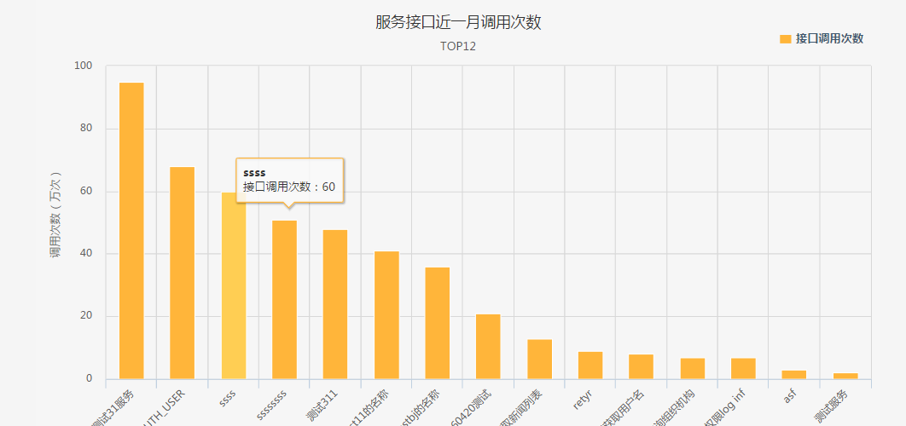

1. 服务接口近一周调用次数top12

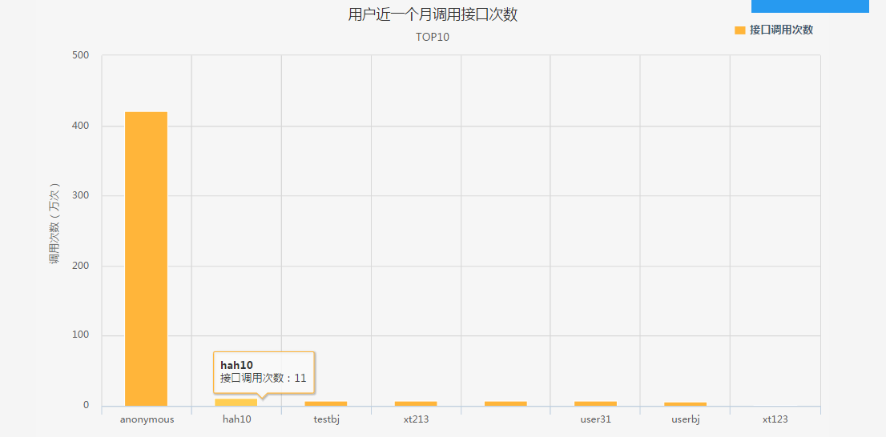

1. 用户近一个月调用次数top10

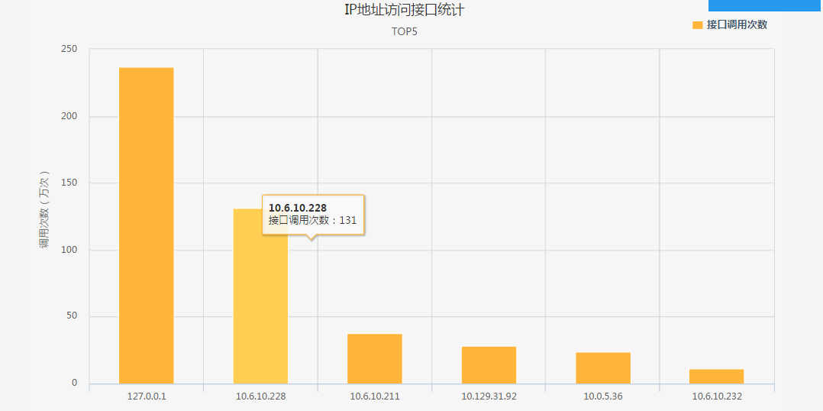

1. IP地址访问top5

服务调用统计，展示某服务近一周的访问次数，访问某服务用户调用情况，IP地址访问服务统计。

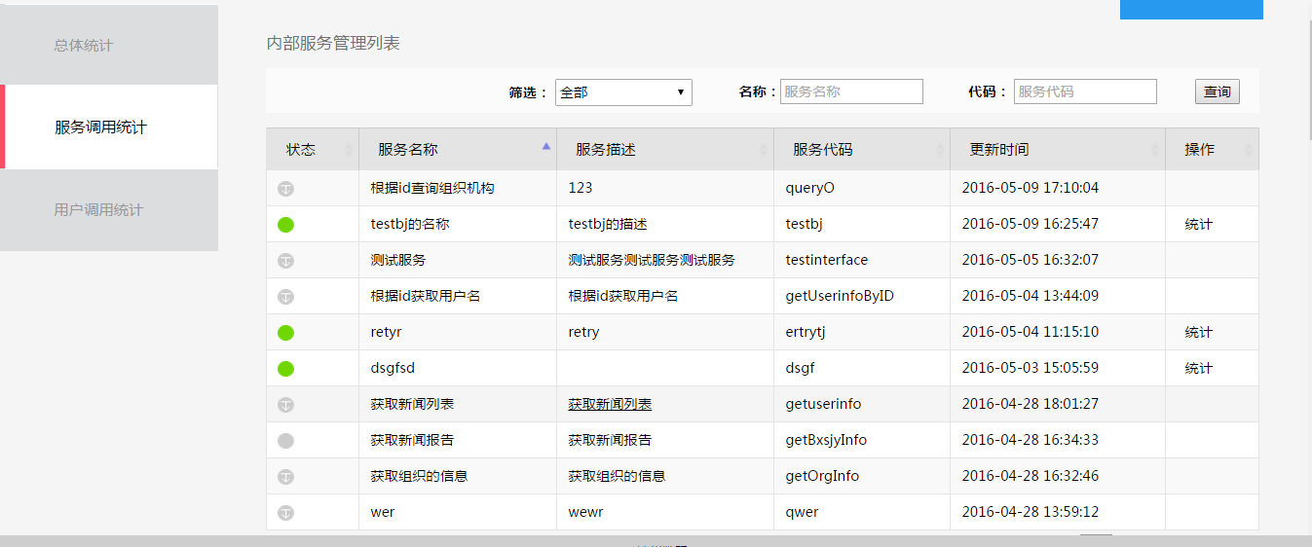

1. 服务调用统计列表

服务有被调用的情况才能进行统计，选中统计的服务，点击统计按钮，列表下方会出现具体统计情况。

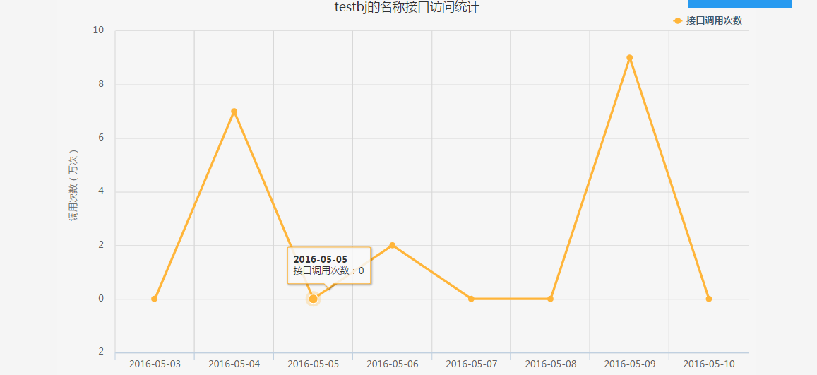

1. 服务近一周的访问次数

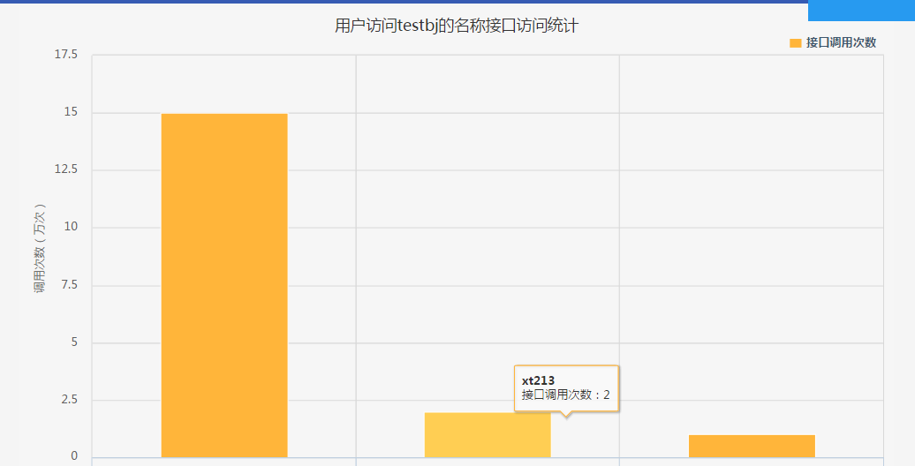

1. 访问某服务用户调用情况

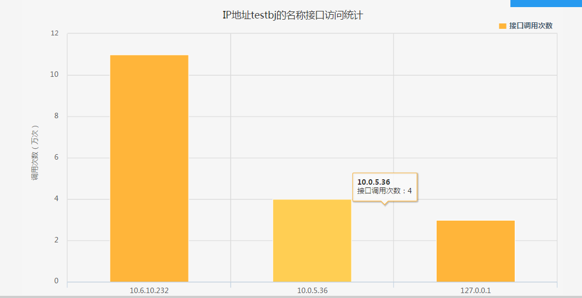

1. IP地址访问服务统计

用户调用统计，展示某用户调用服务近一周每天访问量统计与近一周调用服务次数。

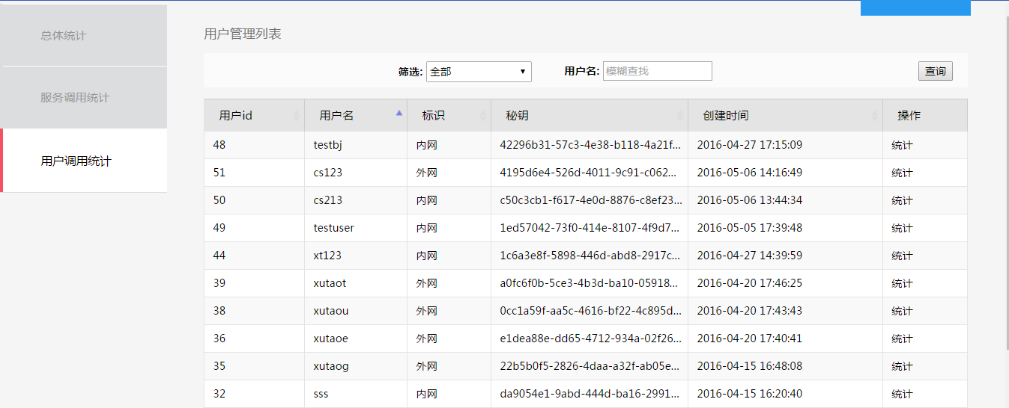

1. 用户调用列表

选中统计的用户，点击统计按钮，列表下方会出现具体统计情况。

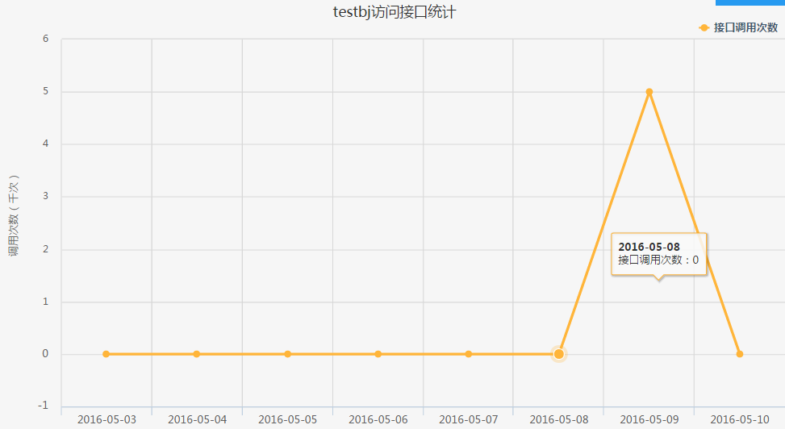

1. 用户近一周每天访问量统计

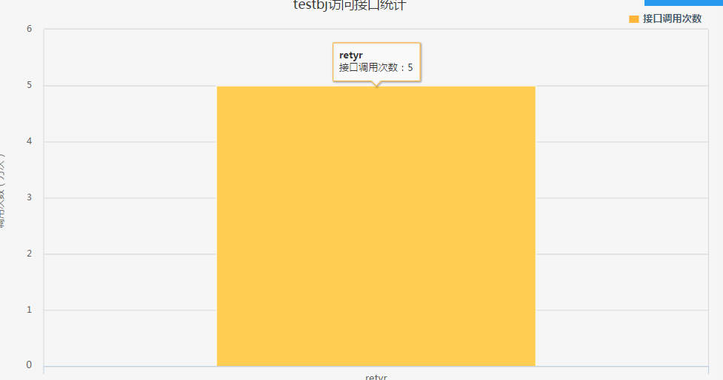

1. 近一周调用服务次数
   1. **服务调用**



查看服务列表页面，当状态列是绿色图标，就表示服务发布成功，外部系统可以调用；灰色图标就表示服务发布失败，外部系统无法调用。

对于发布成功的服务点击操作栏的详情按钮，如图：



进入详情页面，如图：

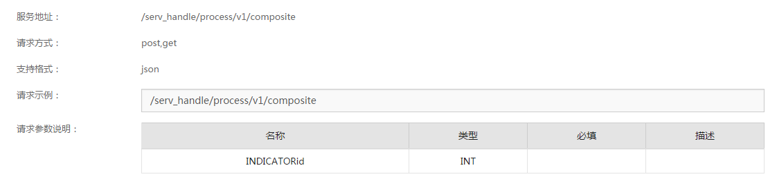

服务地址一栏中显示的就是访问路径。请求参数一栏中就是路径后面需要传的参数,”必填”为是的话，这个参数是必须加到路径后的；为否的话，后面的请求参数可以选择性填写。这里我们需要知道serv_handle这个项目部署的地址，假如这个项目部署在10.0.1.1服务器上，端口号为8080。

这里是未登录能访问的接口，那么这个服务的访问地址为：<http://10.0.1.1:8080/serve_handle/process/v1/CODE41>

或需要参数

<http://10.0.1.1:8080/serve_handle/process/v1/CODE41?DESCRIPTION>=测试?CODE=1

如果这里是用户登录后才能查看到的能访问接口，这个服务的访问地址为：

<http://10.0.1.1:8080/serve_handle/process/v1/CODE41?appkey=42296b31-57c3-4e38-b118-4a21f91af5e9>

这里的appkey可以在数据服务平台中的安全管理的用户管理中查看，如图4-4-1所示。



1. 服务管理平台用户密钥
2. **错误处理**
   1. **系统会出现的错误**

（1）如果你的数据源配置中都是确保正确的，但是连不上数据源，这个请联系数据库管理员查看数据库状态。

（2）当你发布了服务，但是根据服务地址没法访问，或者返回数据为“此服务未被加载”，这时候请确认数据源已经连接上，如果已经连接上，请断开数据源，再次连接。如还是不行，请联系数据管理员。